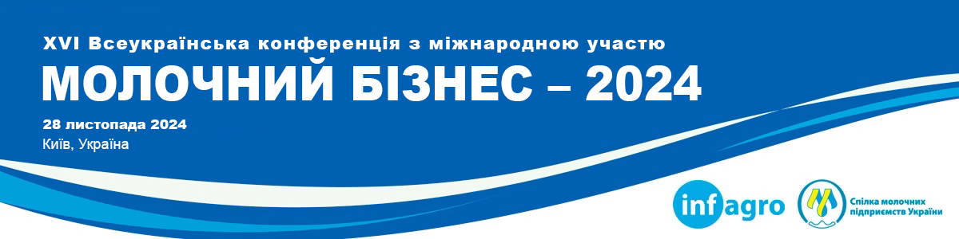

**Програма конференції**

**28 листопада 2024**

**Київ, Прем’єр готель “Русь”**

+ Zoom для зареєстрованих для онлайн участі делегатів

8:45 - 9:30 ***Реєстрація, ранкова кава***

9:30 - 10:00 Вітальне слово:

**Віталій Коваль,** *Міністр аграрної політики та продовольства України*

**Александр Антон,** *генеральний секретар**European Dairy Association*

**Вадим Чагаровський,** *голова СМПУ*

**СЕСІЯ 1 Молочний бізнес 2024**

Модератор: **Арсен Дідур**, *виконавчий директор СМПУ*

10:00 - 10:45 **Леонід Тулуш**, *керівник експертно-аналітичного відділу СМПУ*

Загальний стан молочної галузі

**Тарас Висоцький**, *перший заступник міністра агрополітики України*

Зусилля уряду для молочної галузі

**Юрій Войчак**, *директор департаменту продажів ММСБ, Ощадбанк*

Фінанси для розвитку бізнесу

10:45 -11:30 **ПАНЕЛЬ 1. Як врівноважити інтереси виробників молока, переробників і торговельних мереж**

Запрошені експерти: **Тарас Висоцький**, *перший заступник Міністра агрополітики та продовольства України,* **Сергій Вовченко***, голова Наглядової ради ГК “Молочний альянс”,* **Ганна Лавренюк***, генеральна директорка АВМ,* **Іон Морару***, керівник проекту “Розвиток молочного скотарства” СМПУ,* **Ганна Лічман***, народний депутат України, Комітет ВР з питань економічного розвитку,* **Наталія Петрівська**, *виконавча директорка Ukrainian Food Retail Alliance*

11:30-12:15 ***Перерва на каву***

12:15-13:30 **ПАНЕЛЬ 2. Перспективи молочної галузі** — **євроінтеграція**

Модератор: **Максим Фастєєв**, *партнер проектів ІНФАГРО, радник Євроінтеграційного комітету СМПУ*

Прогноз розвитку галузі

Дорожня карта євроінтеграції української молочної галузі

Європейські законодавчі та нормативні вимоги

Важливість збереження вільної торгівлі з ЄС

Перспективи інвестицій під час та після війни

Запрошені експерти:**Оксана Осьмачко**, *заступник Міністра аграрної політики та продовольства України*, **Єлизавета Святківська***, координатор Євроінтеграційного комітету СМПУ,* **Каролін Спаанс***, радник з аграрних питань Посольства Королівства Нідерландів в Україні,* **Юкка Лікітало***, генеральний секретар EUCOLAIT,* **Василь Антоненко***, керівник експертної групи Урядового Офісу євроатлантичної інтеграції Секретаріату Кабінету Міністрів України*

**Міхал Ердасек***, менеджер по ключових клієнтах, MEGA*

Модернізація переробних підприємств. Формування доданої вартості

13:30-14:45 ***Обід***

**СЕСІЯ 2 Торгівля молочною продукцією. Що, де і як продавати**

Модератор: **Ірина Висоцька**, *координаторка компонента “Молочний сектор” QFTP*

14:45-17:00*Теми для обговорення:*

Продажі молочної продукції, особливості, динаміка

Український споживач на третьому році війни

Експорт-імпорт. Динаміка, структура, географія

Глобальні тренди світової торгівлі

Ринки збуту – в ЄС чи в Азії та Африці. Успіхи та помилки

Перспективні ринки збуту української молочної продукції

Запрошені експерти: **Кирило Єжов*,*** *директор з розвитку бізнесу, KANTAR,* **Василь Вінтоняк***, директор Інфагро,* **Юкка Лікітало***, генеральний секретар EUCOLAIT,* **Юрій Шаблієнко**, *заступник директора з розвитку зовнішніх ринків збуту групи компаній «Континіум» (ТМ “Клуб Сиру», ТМ “КОМО», ТМ “Канів»,***Юрій Шевчук***, віце-президент Olam Food Ingredients, керівник молочного напрямку CIS & MENA,* **Олексій Грушецький***, заступник директора з просування експорту, ДУ "Офіс з розвитку підприємництва та експорту”, представник ДПСС*

17:00-17:15 **Підсумки**

17:30 ***Дружня вечеря***